ВСЕРОССИЙСКАЯ ОЛИМПИАДА ШКОЛЬНИКОВ ПО ОБЗР 2025 год
МУНИЦИПАЛЬНЫЙ ЭТАП.
7-8 КЛАССЫ

ЗАДАНИЕ 1. 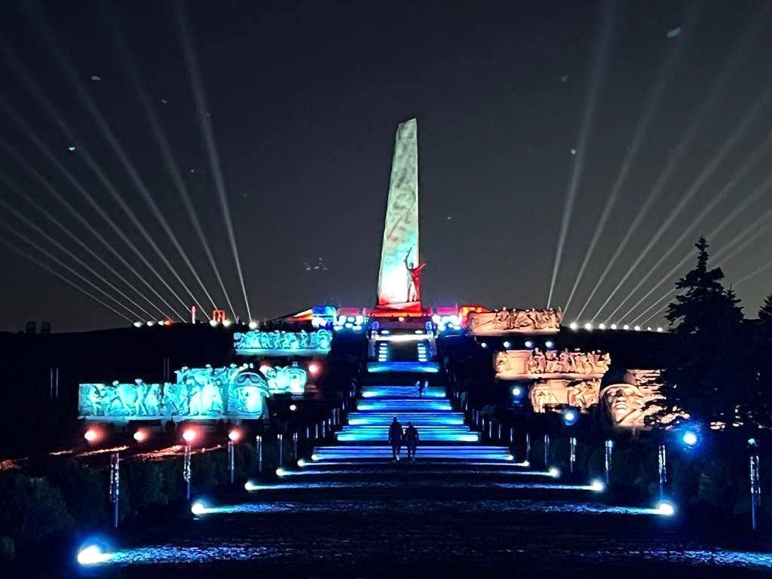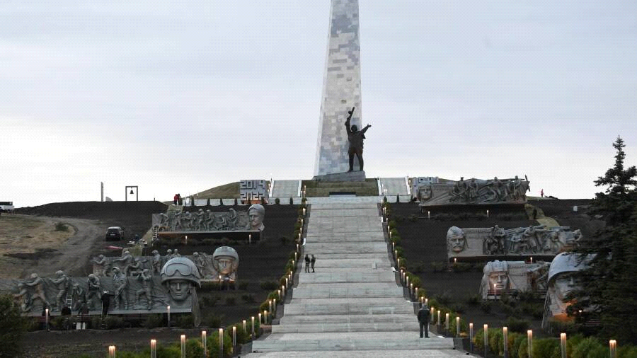Рассмотрите изображение. Перед вами - грандиозный мемориальный комплекс, открытый 10 сентября 1967 года. Летом 2014 года на землю Донбасса вновь пришла война. Шли ожесточённые сражения между ополченцами Донецкой Народной Республики и украинскими боевиками. Во время боёв мемориальный комплекс сильно пострадал, большая часть композиций была уничтожена. В ходе восстановления мемориала в 2022 году к историческим пилонам добавили новые рельефы, посвящённые героям Донецкой Народной Республики и событиям 2014 года.
Летом 2022 года реконструкцией мемориала занялось Министерство обороны Российской Федерации при участии Российского военно-исторического общества. Работа заняла 90 дней, после чего мемориальный комплекс был открыт.
  - На территории какого города располагается данный мемориальный комплекс? ________________________________ (10 баллов)
1.2 4 пилона правой стороны посвящены________________________________________________________________________________________________________________ (8 баллов, по 2 балла за каждый правильный ответ)
1.3 3 пилона левой стороны посвящены _________________________________________________________________ (5 баллов за правильный или аналогичный правильному ответ)
1.4 Какой регион взял шефство над данным городом?_________________________________________ (5 баллов)
1.5 Как называется данный мемориальный комплекс?___________________________________ (5 баллов)
Оценка задания: Максимальная оценка – 33 балла. При отсутствии ответа баллы не начисляются.

ЗАДАНИЕ 2.1 Внимательно прочитайте текст, вставьте пропущенные слова. Внесите их в таблицу после текста .

___________________ (1) -фаза водного режима реки, которая может многократно повторяться в различные сезоны года, характеризующаяся интенсивным, обычно кратковременным увеличением расходов и уровней воды, и вызываемая _____________(2) или ________________3) во время оттепелей. Следующие один за другим _______________(1) могут вызвать ___________________(4). Значительный ______________(1) может вызвать наводнение._______________(1) носят нерегулярный характер. Значительное возрастание скорости и расхода водного потока во время __________________(1) сопровождается увеличением мутности ____________(5), переформированием русла, а при благоприятных условиях приводит к зарождению ____________(6) путём срыва отмостки и глубинной эрозии _______________(7).

№ | Пропущенное слово (допускается использование в любом падеже)
1
2
3
4
5
6
7

Оценка задания: Максимальная оценка – 17 баллов.

ЗАДАНИЕ 2.2. Приведите примеры мероприятий, направленных на предотвращение или минимизацию последствий данного явления.

- Предупредительные — _________________________________________ (1), ______________________________________________________________ (2).
- Адаптационные — _____________________________________________(3), _______________________________________________(4),_________________________________________________________________________________________________________________________________________________(5).
- Ландшафтные —__________________________________________________________________________________________________________________________________________________________________________________________________________________.(6)

Оценка задания : Максимальная оценка – 18 баллов

ЗАДАНИЕ 3. Перечислите правильные действия при укусе собаки.

- ____________________________________________________________________________________________________________________________________________________________________________________________________________________________________________
- ____________________________________________________________________________________________________________________________________________________________________________________________________________________________________________
- ________________________________________________________________________________________________________________________________________________________________________________
- _________________________________________________________________________________________________________________________________________________________________________________
- Помните, что при проявления первых симптомов бешенства в течении 3-7 дней __________________________________________________________

Оценка задания: Максимальная оценка – 22 балла.

ЗАДАНИЕ 4. Внесите правильный ответ в таблицу в конце.

Определите один правильный ответ.
№  п/п | Тестовое задание | Макс. балл
1 | Ограниченная территория, в пределах которой в результате непосредственного воздействия поражающих факторов источника чрезвычайной ситуации произошли массовая гибель или поражение людей, сельскохозяйственных животных и растений; разрушены и повреждены здания и сооружения, а также нанесён ущерб окружающей среде это :  а) зона повышенного риска;  б) локализованное бедствие;  в) очаг поражения;  г) зона агрокатастрофы. | 2
2 | Загрязнение, возникающее в результате деятельности людей, в том числе их прямого или косвенного влияния на интенсивность природного загрязнения это:  а) трагическая случайность;  б) антропогенное загрязнение;  в) экологическая катастрофа;  г) чрезвычайное происшествие | 2
3 | Части движущейся кромки между фронтом и тылом пожара это:  а) частично безопасное пространство;  б) наиболее безопасное пространство;  в) границы очага возгорания  г) фланги пожара | 2
4 | Противоэпидемиологическое мероприятие, целью которого является проведение прививок для предупреждения инфекционных заболеваний; одно из медицинских профилактических мероприятий это:  а) организация карантина;  б) вакцинация;  в) дезинфекция;  г) стерилизация. | 2
5 | Комплекс мер по уничтожению насекомых и клещей — переносчиков инфекционных болезней; составная часть комплекса противоэпидемических и санитарно-гигиенических мероприятий по охране здоровья людей это:  а) дератизация;  б) санитарная обработка;  в) санация;  г) дезинсекция. | 2
6 | Во влажном климате мох на деревьях растёт:  а) с северной стороны;  б) с любой стороны;  в) с южной стороны;  г) с наветренной стороны. | 2
7 | В условиях вынужденного автономного существования наименее эффективным способом приготовления мясных и рыбных продуктов с точки зрения сохранения питательных свойств является:  а) варка;  б) запекание;  в) жарка на открытом огне;  г) копчение. | 2
8 | 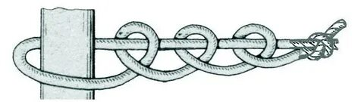  Данный узел называется:  а) штык;  б) тройной контрольный;  в) приклад;  г) тройной со шлагом. | 2
9 | В условиях средней полосы России, заблудившиеся в лесу чаще всего, погибают от:  а) нападения животных (волки, дикие собаки, медведи и др.);  б) истощения;  в) переохлаждения;  г) обезвоживания. | 2
10 | Если вы зимой провалились под лед и сумели выбраться, то в первую очередь для удаления воды из одежды необходимо:  а) поваляться в снегу;  б) выжать промокшую одежду;  в) развести огонь и просушиться;  г) вылить воду из обуви. | 2
11 | При оказании первой помощи в условиях боевых действий в первую очередь при наличии нескольких раненных помощь оказывается:  а) старшему по званию (командиру группы);  б) способному вести боевые действия (оказывать первую помощь);  в) имеющему наиболее тяжелые ранения;  г) имеющему травмы (ранения) головы | 2
12 | 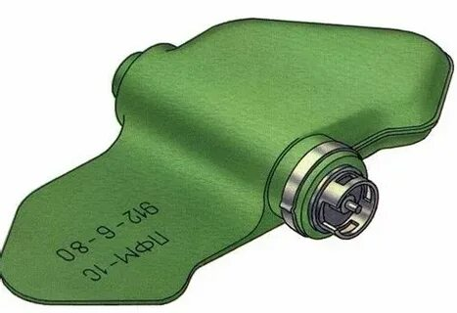  Данная противопехотная фугасная мина нажимного действия является:  а) сигнальной;  б) самоликвидирующейся;  в) симулятивной (учебной);  г) стандартной. | 2

Определите все правильные ответы
13 | При подробном осмотре раненного прежде всего проводится осмотр:  а) живота;  б) головы;  в) груди;  г) таза;  д) шеи. | 4
14 | Критически опасными угрозами жизни раненного являются:  а) ранения артерий и вен;  б) удушье;  в) переохлаждение;  г) кровотечение; | 4
15 | В Универсальный алгоритм оказания первой помощи, вступивший в силу с 01.09.2024 не входят действия:  а) перемещение и транспортировка пострадавшего;  б) проверка пульса на бедренной артерии ;  в) оказание помощи в принятии пострадавшим лекарственных препаратов;  г) проверка пульса на сонной артерии. | 4
16 | К бедствиям на акватории не относятся:  а) опасное происшествие с людьми;  б) шторм свыше 8,5 баллов;  в) авария при буксировке плавучей газобуровой платформы;  г) ледовые заторы;  д) выброс содержимого подводного нефтепровода. | 4
17 | Признаками переохлаждения являются:  а) учащенный пульс;  б) редкое дыхание;  в) хрипы при вдохе;  г) сонливость;  д) аритмия. | 4
18 | Под безвозвратными потерями подразумеваются:  а) люди, погибшие в результате чрезвычайных ситуаций или военных действий;  б) перешедшие на сторону противника;  в) военнослужащие, утратившие документы;  г) раненные, пробывшие на лечении более 1 месяца;  д) пропавшие без вести. | 4
19 | Неустойчивыми (неточными) способами ориентирования являются:  а) созвездие Южный крест;  б) расположение муравейников;  в) Полярная звезда;  г) годовые кольца на деревьях;  д) расположение созвездия Ориона. | 4
20 | В 2025 году наибольшее количество смертей во время дорожно-транспортных происшествий произошло при:  а) ненадлежащем состоянии дорожного покрытия;  б) выезде на встречную полосу;  в) нарушении скоростного режима;  г) при эксплуатации неисправного транспортного средства;  д) отсутствии освещения на проезжей части. | 4
21 | Среди погибших от не смертельных ранений основную массу составляют:  а) погибшие от потери крови;  б) погибшие от болевого шока;  в) погибшие в результате заражения крови;  г) погибшие от развития напряженного пневмоторакса;  д) погибшие в результате развития жировой эмболии (при травме таза). | 4

Внесите правильный ответ в таблицу (тестовая часть)

Номер теста | 1 | 2 | 3 | 4 | 5 | 6 | 7 | 8 | 9
Верный ответ
Номер теста | 10 | 11 | 12 | 13 | 14 | 15 | 16 | 17 | 18
Верный
ответ
Номер теста | 19 | 20 | 21
Верный
ответ

Общее количество баллов за задания тестовую часть – 60 баллов.
Общее количество баллов за теоретическую часть – 150 баллов.

